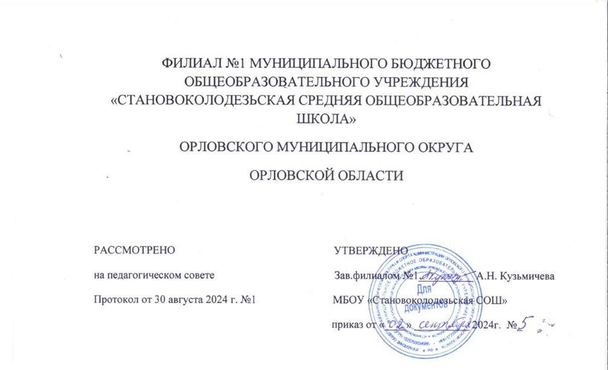

**РАБОЧАЯ ПРОГРАММА УЧЕБНОГО ПРЕДМЕТА**

**«Логика»**

(общеобразовательные классы)

Уровень образования: основное общее образование

(8 класс)

2024-2025г.

1. **Пояснительная записка**

1.1 Рабочая программа внеурочной деятельности разрабатывается на основании Федерального Закона РФ от 29.12.2012 г. №273-ФЗ «Об образовании в Российской Федерации».

Рабочая программа разработана в соответствии с:

* Федеральным базисным учебным планом, утвержденным приказом Министерства образования Российской Федерации от 09.03.2004 №1312;
* Федеральным государственным образовательным стандартом основного общего образования, утвержденным приказом Министерства образования и науки РФ от 17.12.2010 №1897;
* Постановлением главного государственного санитарного врача от 29.12.2010 №189 (ред. от 24.11.2015) «Об утверждении СанПин 2.4.2 2821-10 «Санитарноэпидемиологические требования к условиям и организации обучения в

общеобразовательных учрежденияx»;

* Инструктивно-методическим письмом Комитета по образованию от 21.05.2015 № 03-20-2057/15-0-0 «Об организации внеурочной деятельности при реализации федеральных государственных образовательных стандартов начального общего и основного общего образования в образовательных организациях Санкт-Петербурга";
* Инструктивно-методическим письмом Комитета по образованию Санкт-Петербурга №03-28-3775/20-0-0 от 23.04.2020 «О формировании учебных планов образовательных организаций Санкт-Петербурга, реализующих основные общеобразовательные программы, на 2020-2021 учебный год»;
* Учебным планом внеурочной деятельности ГБОУ ЦО №633 Калининского района Санкт-Петербурга на 2023-2024 учебный год.

* 1. Место в учебном плане:

В учебном плане ГБОУ ЦО №633 на внеурочную деятельность в 8 А, Б выделено 34 часа (1 час в неделю).

* 1. Цели и задачи программы «Математическая логика» **Цель курса**:

Повысить мотивацию изучения математики, расширить диапазон знаний **Задачи курса:**

* углубление представлений школьников о истории математики;
* развитие у учащихся представления о математике, как науке, связанной с историей развития человечества;
* формирование навыков решения логических задач;
* формирование представления об аналитическом анализе и синтезе;
* формирование перехода от индуктивного умения оперировать суждениями и понятиями, терминами и высказываниями к сознательному применению правил и законов;
* выявить и развить математические способности;
* развитие пространственного воображения.

1.4 Ожидаемые результаты

**Требования к личностным результатам:**

* развитие этических чувств как регуляторов морального поведения, формирование потребности в интеллектуальном совершенствовании;
* воспитание интереса и уважения к истории развития математики;
* формирование познавательного интереса к математике;
* развитие навыков сотрудничества со взрослыми и сверстниками в различных

социальных ситуациях, умений не создавать конфликтов и находить выходы из спорных ситуаций.

**Требования к метапредметным результатам:**

* развитие познавательной деятельности школьника в естественнонаучной

сфере;

* формирование умения работать с различными источниками информации,

развитие умения сопоставлять информацию, полученную из разных источников;

* развитие умения понимать символический язык математики;
* совершенствование коммуникативных умений – готовности слушать

собеседника, вести диалог, признавать возможность существования различных точек зрения и права каждого иметь свою собственную; излагать свое мнение и аргументировать его, давать личностную оценку поступков людей и произошедших событий.

**Регулятивные УУД:**

* самостоятельно обнаруживать и формулировать учебную проблему, определять цель УД
* выдвигать версии решения проблемы, осознавать (и интерпретировать в случае необходимости) конечный результат, выбирать средства достижения цели из предложенных, а также искать их самостоятельно
* составлять (индивидуально или в группе) план решения проблемы (выполнения проекта)
* составлять план и последовательность действий
* и при необходимости исправлять ошибки самостоятельно (в том числе и корректировать план)
* совершенствовать в диалоге с учителем самостоятельно выбранные критерии оценки.

**Познавательные УУД:**

* формировать представление о математической науке как сфере человеческой деятельности, о ее значимости в развитии цивилизации
* проводить наблюдение и эксперимент под руководством учителя
* осуществлять расширенный поиск информации с использованием ресурсов библиотек и Интернета
* определять возможные источники необходимы сведений, анализировать найденную информацию и оценивать ее достоверность
* использовать компьютерные и коммуникационные технологии для достижения своих целей
* создавать и преобразовывать модели и схемы для решения задач
* осуществлять выбор наиболее эффективных способов решения задач в зависимости от конкретных условий
* анализировать, сравнивать, классифицировать и обобщать факты и явления ➢ давать определения понятиям  **Коммуникативные УУД:**
* самостоятельно организовывать учебное взаимодействие в группе (определять общие цели, договариваться друг с другом и т. д.)
* в дискуссии уметь выдвинуть аргументы и контраргументы
* учиться критично относиться к своему мнению, с достоинством признавать ошибочность своего мнения и корректировать его
* понимая позицию другого, различать в его речи: мнение (точку зрения), доказательство (аргументы), факты (гипотезы, аксиомы, теории)
* уметь взглянуть на ситуацию с иной позиции и договариваться с людьми иных позиций

**Требования к предметным результатам:**

* + - осознание ценности математического образования;
    - знание и умение решать «нестандартные» математические задачи;
    - владение базовым понятийным аппаратом по основным разделам содержания, представление об основных изучаемых понятиях (число, геометрическая фигура, уравнение, вероятность) как важнейших математических моделях, позволяющих описывать и изучать реальные процессы и явления;
    - умение работать с математическим текстом (анализировать, извлекать необходимую информацию), грамотно применять математическую терминологию и символику, использовать различные языки математики;
    - умение проводить классификации, логические обоснования, доказательства математических утверждений;
    - умение применять аппарат уравнений для решения задач из различных разделов курса;
    - овладение системой функциональных понятий, функциональным языком и символикой, умение на основе функционально-графических представлений описывать и анализировать реальные зависимости;
    - овладение геометрическим языком, умение использовать его для описания предметов окружающего мира, развитие пространственных представлений и изобразительных умений, приобретение навыков геометрических построений;
    - умение применять изученные понятия, результаты, методы для решения задач практического характера и задач из смежных дисциплин с использованием при необходимости справочных материалов, калькулятора, компьютера.

* 1. Технологии используемые на занятиях

Методы контроля и формы отчетности предполагают создание учащимися портфолио, в которое входят выполненные работы

Система и формы оценки достижения планируемых результатов

* + 1. **Содержание программы**

|  |  |  |
| --- | --- | --- |
| №  п/п | Тема | Кол-во часов (всего) |
| 1 | Логика в математике | 13 |
| 2 | Высказывания | 10 |
| 3 | Графы | 3 |
| 4 | Алгебра множеств | 3 |
| 5 | Числа | 3 |
| 6 | Повторение | 2 |
|  |  | 34 |

* + 1. **Календарно-тематическое планирование программы**

|  |
| --- |
| 1. Упражнения на быстрый счёт. Некоторые приёмы быстрого счёта. |
| Умножение двухзначных чисел на 11,22,33, . . . , 99. |
| Умножение на число, оканчивающееся на 5. |
| Умножение и деление на 25,75,50,125. |
| Умножение и деление на 111,1111 и т.д. |
| Умножение двузначных чисел, у которых цифры десятков одинаковые, а сумма цифр единиц составляет 10. Умножение двузначных чисел, у которых сумма цифр равна 10, а цифры единиц одинаковые. |
| Умножение чисел, близких к 100. |
| Умножение на число, близкое к 1000 |
| Умножение на 101,1001 и т.д. |
| Инварианты 2ч. |
| Скорость, расстояние, время и таинственные соотношения между ними 2ч. |
| Задачи на разрезания. |
| Задачи на разрезания. |
| Геометрия вокруг нас. Геометрия на клетчатой бумаге. Игра «Пентамино». 2ч. |
| Задачи со спичками. Решение занимательных задач со спичками. 2ч. |
| Геометрический конструктор. 2ч. |
| Возникновение отрицательных чисел 2ч. |
| Решение линейных уравнений, содержащих модули 2ч. |
| Решение задач с помощью уравнений |
| Осевая и центральная симметрии 2ч. |
| Координатная плоскость 2ч. |
| Графики и диаграммы |
| Итоговое занятие |
| Повторение пройденного курса |
|  |
|  |
|  |

* + 1. **Учебно-методический комплекс**

1.П.В.Чулков Арифметические задачи;

2.И.В. Фотина Развитие математического мышления Олимпиады Конкурсы.

3.А.В. Спивак Тысяча и одна задача по математике.

4.В.М. Гуровиц, В.В. Ховрина Графы